Padone: Patients & Doctors' Network

**需求規格文件**

|  |  |
| --- | --- |
| 專案名稱 | Podone: Patients & Doctors' Network |
| 撰寫日期 | 2019/03/01 |
| 發展者 | 張文譯、張力升、黃郁文、吳冠穎 |

**版次變更紀錄**

|  |  |  |
| --- | --- | --- |
| **版次** | **變更項目** | **變更日期** |
| **0.1** | **新增系統概述** | **2019/03/01** |
| **0.2** | **新增功能需求** | **2019/03/02** |
| **0.3** | **新增效能需求** | **2019/03/07** |
| **0.4** | **新增使用案例分析** | **2019/03/08** |
| **1.0** | **第一版** |  |
| **1.1** | **修改系統概述** | **2019/07/16** |
| **1.2** | **修改功能需求** | **2019/07/19** |
| **1.3** | **修改使用案例分析** | **2019/07/24** |
| **1.4** | **修改系統概述** | **2019/10/15** |
| **1.5** | **修改功能需求** | **2019/10/17** |
| **1.6** | **修改使用者案例分析** | **2019/10/22** |
| **1.7** | **修改功能需求** | **2019/11/27** |
| **2.0** | **第二版** |  |

目錄

1.接受準則(Acceptance Criteria of this document) 4

2.系統概述 (System Description) 4

3.功能需求 (Functional Requirements) 6

4.效能需求(Performance Requirements) 10

5.使用案例分析 (Use Case Analysis) 10

1.接受準則(Acceptance Criteria of this document)

* **Clearly and properly stated (需求需清楚且適當的陳述)**
* **Complete (需求需完整)**
* **Consistent with each other (需求之間需維持一致性)**
* **Uniquely identified (每項需求有明確之識別)**
* **Appropriate to implement (需求需可被實作)**
* **Verifiable (需求需可被驗證)**

2.系統概述 (System Description)

現代網路技術的進步，為人們帶來了更迅速且方便的交流方式，越來越多的人們選擇使用網路來和其他人交流，因此社群網站成了現代人生活中不可或缺的一部分，透過社群網站可以很容易地找到許多志同道合的朋友。隨著越來越多的社群平台出現的影響，新的社群系統開始能夠突破傳統社群的限制，開始不再受限於地理環境的限制，同時，醫療系統也日益複雜，醫療品質也越來越會受到資訊的影響。我們希望能建立一個能夠不只讓醫生與病患間單方面互動，也能讓病患與病患能互相溝通的管道，藉由新增這些管道的方法，解決資訊不對等帶來的負面影響，進而提升醫療系統整體的品質。

在現今越來越多人開始會把自己經歷的醫療相關情報分享上網的情形下，網路上也開始充斥的可以輕易接觸到的情報，藉由整理這些情報，我們可以比較簡單的整理出多數使用者所需要的相關資訊，提升社群的可用性，且有研究指出，30歲的人在做出醫療決定前，平均會做11次的社群網路方面的查詢，相信我們建立的平台可以對此提供幫助。同時，要是有什麼不合理或不合宜的情況發生，病患 也能快速地通過大量的討論讓醫生方了解到是否有哪些方面需要改善。

本計畫規劃開發之系統名稱為 Padone: Patients & Doctors’ Network，是以社群功能為核心，透過用戶發文及互相追蹤，使其不再為病患與醫生這樣單方面的互動，透過 Padone System 可以讓病患之間透過發佈文章以及日記的方式交流，分享彼此病情心得與照顧方法。同時我們也運用 PostBot 自動發文機器人來傳遞網路上有用的資訊給用戶，幫助他們查詢精確的醫療資訊，透過我們的PadoneMap，使用者發佈的文章也可與醫院做連結，讓使用者在就醫前多一份參考的資料，我們希望能建立一個能夠不只讓病患與病患間互動，也能讓醫生與病患能互相溝通的管道，藉由新增這些管道的方法，解決資訊不對等帶來的負面影響，進而提升醫療系統整體的品質。

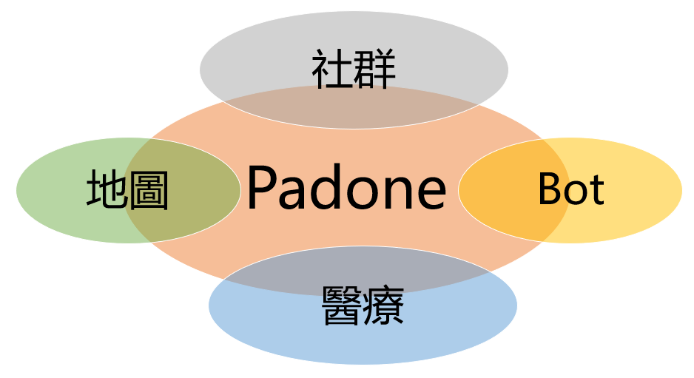

圖1 Padone系統核心概念圖

Padone系統根據功能與特性區分為多個模組(如圖2所示)：

1. 個人資料模組：管理使用者基本資料，包含提供註冊、登入登出功能…等，同時也會儲存聯絡資料，可以選擇公開給其他使用者，讓不同使用者間交流更迅速。
2. 文章模組：可細分為內容、圖片、標題、留言及標籤等，為此系統傳遞資訊的主要方式，使用者可以透過此功能來幫助別人以及解決自己的問題。
3. 日記模組：提供病友及家屬可以記錄自己病情的變化，或是分享照顧病友的日程及方式，此模組是傳遞資訊的另一個管道，可以詳細呈現自己的病情或治療方法。
4. 追蹤模組：是整個系統中比較基礎且重要的模組，使用者之間互相追蹤文章與日記來彼此交流，是本系統最為核心之功能之一。
5. 通知模組：負責推送推播通知，讓用戶能隨時接收最新的資訊。
6. PostBot模組：此模組運用Java解析HTML的函式庫jsoup，來執行網頁的下載及解析，每個Bot會根據管理者設定之間隔時間進行爬文與發文，爬文部分會根據管理者設定之網址與主題進行HTML分析，再將文章儲存為Padone系統之文章，發文部分將是以虛擬使用者的方式發佈文章，讓有興趣的使用者可訂閱與取得新文章推播。
7. PadoneMap：此模組連接Google Map API，讓使用者可以搜尋醫院，也可以看到其他使用者在該醫院的分享文章，透過文章以及醫院地理資訊的結合，應可更有效地傳遞區域醫療資訊。
8. 搜尋模組:透過此模組使用者可以方便迅速地找到有興趣的內容包含文章或是其他使用者。

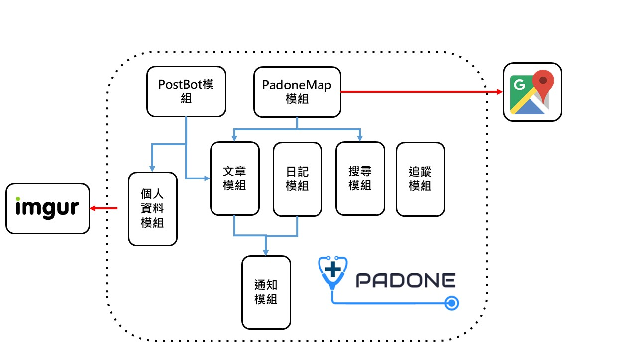

圖2:Padone系統架構圖

3.功能需求 (Functional Requirements)

|  |  |  |  |
| --- | --- | --- | --- |
| 編號 | 介面名稱 | 說明 | 使用者 |
| Padone-FR-A01 | 註冊 | 提供訪客根據自身需求註冊為一般使用者或是醫生，註冊成為醫生需要輸入額外的資料來驗證。 | 訪客 |
| Padone-FR-A02 | 登入 | 輸入帳號密碼後，進入Padone系統 | 病患、家屬、醫生、管理員 |
| Padone-FR-A03 | 找回密碼 | 當用戶忘記密碼時，輸入資料後可以找回密碼 | 病患、家屬、醫生、管理員 |
| Padone-FR-A04 | 瀏覽文章 | 進入Padone系統後可以閱讀文章，可以根據文章分類瀏覽列表 | 病患、家屬、醫生、管理員 |
| Padone-FR-A05 | 設定 | 可以設定那些資料可以分享給其他用戶以及何時會收到通知 | 病患、家屬、醫生 |
| Padone-FR-A06 | 個人資料設定 | 設定個人資料(例如:自我介紹、姓名、聯絡資料…等) | 病患、家屬、醫生 |
| Padone-FR-A07 | 發佈文章 | 文章內容包含:標題、內容、分類、標籤、圖片，並且可以選擇是否標註醫院 | 病患、家屬、醫生、管理員 |
| Padone-FR-A08 | 留言 | 閱讀文章時可以針對該文章發佈意見 | 病患、家屬、醫生、管理員 |
| Padone-FR-A09 | 按讚 | 用戶對優良文章給予正面的肯定 | 病患、家屬、醫生、管理員 |
| Padone-FR-A10 | 通知 | 當你的追蹤用戶發佈新的文章或是你發佈的文章上有新活動(按讚、留言)、管理員發佈公告、家屬關係邀請時會接收到通知 | 病患、家屬、醫生、管理員 |
| Padone-FR-A11 | 搜尋 | 可以根據關鍵字、標籤、分類搜尋文章，並且也提供搜尋用戶的功能 | 病患、家屬、醫生、管理員 |
| Padone-FR-A12 | 搜尋醫院 | 根據自身位置搜尋自身醫院，並且可以顯示與該醫院有相關的文章 | 病患、家屬、醫生、管理員 |
| Padone-FR-P01 | 追蹤 | 追蹤文章後，該文章有新活動會收到通知 | 病患 |
| Padone-FR-P02 | 日記 | 選擇日期，可以新增當日的日記或是閱讀當日的日記 | 病患、家屬 |
| Padone-FR-P03 | 我的家屬 | 查看家屬名單，並且可以新增或是刪除家屬 | 病患 |
| Padone-FR-F01 | 建議文章 | 追蹤該文章並且推薦給病患 | 家屬 |
| Padone-FR-F02 | 病患日記家屬共筆 | 家屬可以協助病患紀錄日記 | 家屬 |
| Padone-FR-F03 | 我的病患 | 查看建立關係的病患名單 | 家屬 |
| Padone-FR-D01 | 精華文章 | 醫生可以標記優良文章 | 醫生 |
| Padone-FR-M01 | 發文機器人 | 管理者可以管理發文機器人， 包含新增、編輯及刪除，可以設定目標關鍵字讓機器人自動地根據關鍵字在設定的網站中爬文 | 管理者 |

4.效能需求(Performance Requirements)

|  |  |
| --- | --- |
| 編號 | 效能需求說明 |
| Padone-PR-01 | 本系統之所有功能之結果頁面均需於 5 秒內回傳(不包含上傳圖片功能) |

5.使用案例分析 (Use Case Analysis)

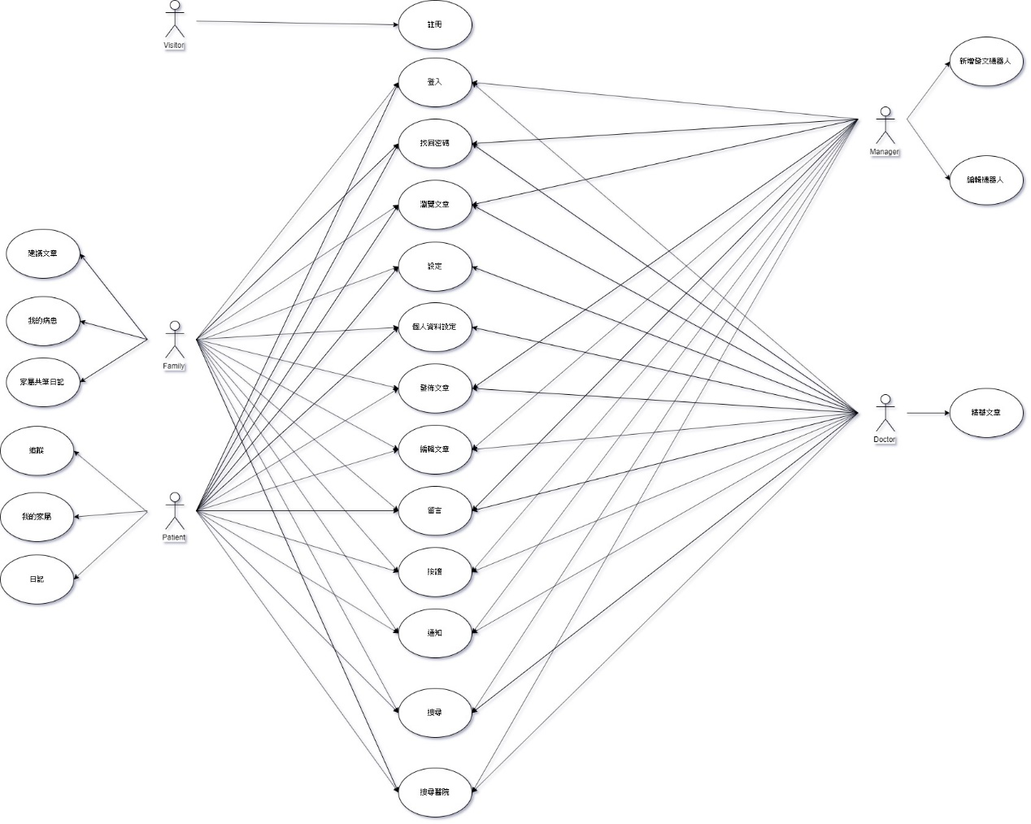

|  |  |
| --- | --- |
| **\*Use Case Name** | **註冊** |
| **Summary** | **提供使用者註冊之功能** |
| **\*Actors** | **訪客** |
| **Pre-Conditions** | **進入登入畫面** |
| **\*Description** | |  |  | | --- | --- | | **Actor Actions** | **System Responses** | | 1. **選擇註冊身分** 2. **輸入資料** 3. **點選註冊** | **將帳號資料新增置資料庫中** | |
| **Post-Condition** | **註冊成功進入系統首頁** |

|  |  |
| --- | --- |
| **\*Use Case Name** | **登入** |
| **Summary** | **提供使用者登入之功能** |
| **\*Actors** | **病患、家屬、醫生、管理員** |
| **Pre-Conditions** | **尚未登入** |
| **\*Description** | |  |  | | --- | --- | | **Actor Actions** | **System Responses** | | **輸入使用者帳號密碼** | 1. **資料驗證** 2. **登入成功** | |
| **Alternatives** | **帳號密碼輸入錯誤則顯示登入失敗，並要求重新登入** |
| **Post-Condition** | **進入系統首頁** |

|  |  |
| --- | --- |
| **\*Use Case Name** | **找回密碼** |
| **Summary** | **提供使用者找回密碼之功能** |
| **\*Actors** | **病患、家屬、醫生、管理員** |
| **Pre-Conditions** | **尚未登入** |
| **\*Description** | |  |  | | --- | --- | | **Actor Actions** | **System Responses** | | **使用者輸入帳號** | 1. **資料驗證** 2. **顯示密碼** | |
| **Alternatives** | **輸入資料錯誤需重新填寫** |
| **Post-Condition** |  |

|  |  |
| --- | --- |
| **\*Use Case Name** | **瀏覽文章** |
| **Summary** | **提供使用者瀏覽文章之功能** |
| **\*Actors** | **病患、家屬、醫生、管理員** |
| **Pre-Conditions** | **進入到系統首頁** |
| **\*Description** | |  |  | | --- | --- | | **Actor Actions** | **System Responses** | | **使用者點選文章標題** | **系統跳轉到該文章的頁面** | |
| **Post-Condition** |  |

|  |  |
| --- | --- |
| **\*Use Case Name** | **隱私設定** |
| **Summary** | **提供使用者調整隱私設定之功能** |
| **\*Actors** | **病患、家屬、醫生** |
| **Pre-Conditions** | **進入個人頁面中的隱私設定頁面** |
| **\*Description** | |  |  | | --- | --- | | **Actor Actions** | **System Responses** | | 1. **點選設定** 2. **按下編輯** 3. **根據使用者偏好設定** 4. **按下儲存** | **儲存使用者設定** | |
| **Post-Condition** | **編輯使用者個人設定成功** |

|  |  |
| --- | --- |
| **\*Use Case Name** | **個人資料設定** |
| **Summary** | **提供使用者編輯個人資料設定之功能** |
| **\*Actors** | **病患、家屬、醫生** |
| **Pre-Conditions** | **進入Padone系統** |
| **\*Description** | |  |  | | --- | --- | | **Actor Actions** | **System Responses** | | 1. **點選左上方使用者姓名** 2. **點選個人資料** 3. **按下編輯** 4. **輸入個人資料** 5. **按下儲存** | **儲存使用者個人資料** | |
| **Post-Condition** | **編輯使用者個人資料成功** |

|  |  |
| --- | --- |
| **\*Use Case Name** | **家屬/病患建立關係** |
| **Summary** | **提供病患新增家屬，協助使用本系統** |
| **\*Actors** | **醫生、家屬** |
| **Pre-Conditions** |  |
| **\*Description** | |  |  | | --- | --- | | **Actor Actions** | **System Responses** | | 1. **選擇雙方身分** 2. **輸入對方使用者ID** 3. **按下確認** | **成功** | |
| **Post-Condition** | **對方收到邀請通知** |

|  |  |
| --- | --- |
| **\*Use Case Name** | **發佈文章** |
| **Summary** | **發佈文章** |
| **\*Actors** | **病患、家屬、醫生、管理員** |
| **Pre-Conditions** | **進入Padone系統** |
| **\*Description** | |  |  | | --- | --- | | **Actor Actions** | **System Responses** | | 1. **按下左上方發佈文章** 2. **輸入標題、內容、標籤** 3. **選擇地點、分類** 4. **上傳圖片** 5. **按下右上方儲存** | **儲存使用者發佈的文章** | |
| **Post-Condition** | **文章數量增加** |

|  |  |
| --- | --- |
| **\*Use Case Name** | **發佈留言** |
| **Summary** | **使用者可以在閱讀文章後發表意見或評論** |
| **\*Actors** | **病患、家屬、醫生、管理員** |
| **Pre-Conditions** | **位於閱讀文章頁面** |
| **\*Description** | |  |  | | --- | --- | | **Actor Actions** | **System Responses** | | 1. **按下留言區** 2. **輸入留言內容** 3. **按下發送** | **留言成功** | |
| **Post-Condition** | **留言區留言數增加** |

|  |  |
| --- | --- |
| **\*Use Case Name** | **刪除留言** |
| **Summary** | **使用者可以在刪除自己發佈的留言** |
| **\*Actors** | **病患、家屬、醫生、管理員** |
| **Pre-Conditions** | **位於閱讀文章頁面** |
| **\*Description** | |  |  | | --- | --- | | **Actor Actions** | **System Responses** | | 1. **按下留言區** 2. **選擇要刪除的留言** 3. **按下確定刪除** | **刪除成功** | |
| **Post-Condition** | **刪除該留言** |

|  |  |
| --- | --- |
| **\*Use Case Name** | **追蹤/取消追蹤** |
| **Summary** | **根據不同的使用者身分對應不同的動作**  **病患:追蹤**  **家屬:推薦**  **醫生:加入精華文章** |
| **\*Actors** | **病患、家屬、醫生** |
| **Pre-Conditions** | **位於閱讀文章頁面** |
| **\*Description** | |  |  | | --- | --- | | **Actor Actions** | **System Responses** | | **1.按下追蹤/取消追蹤按鈕** | **成功** | |
| **Post-Condition** |  |

|  |  |
| --- | --- |
| **\*Use Case Name** | **按讚/收回讚** |
| **Summary** | **使用者可以支持優良文章** |
| **\*Actors** | **病患、家屬、醫生** |
| **Pre-Conditions** | **位於閱讀文章頁面** |
| **\*Description** | |  |  | | --- | --- | | **Actor Actions** | **System Responses** | | **1.按下 讚/收回讚 按鈕** | **成功** | |
| **Post-Condition** | **按讚數+1/-1** |

|  |  |
| --- | --- |
| **\*Use Case Name** | **發佈日記** |
| **Summary** | **提供病患/家屬身分的使用者記錄每日狀況** |
| **\*Actors** | **病患、家屬** |
| **Pre-Conditions** | **進入日記頁面** |
| **\*Description** | |  |  | | --- | --- | | **Actor Actions** | **System Responses** | | 1. **按下右上方編輯按鈕** 2. **輸入內容** 3. **選擇日期** 4. **上傳圖片** 5. **按下右上方儲存** | **發佈成功** | |
| **Post-Condition** |  |

|  |  |
| --- | --- |
| **\*Use Case Name** | **閱讀日記** |
| **Summary** | **提供病患身分的使用者記錄每日狀況** |
| **\*Actors** | **病患、家屬** |
| **Pre-Conditions** | **進入日記頁面** |
| **\*Description** | |  |  | | --- | --- | | **Actor Actions** | **System Responses** | | 1. **選擇日期** 2. **按下右上方搜尋按鈕** | **回傳當日日記內容** | |
| **Post-Condition** |  |

|  |  |
| --- | --- |
| **\*Use Case Name** | **發佈家屬共筆日記** |
| **Summary** | **提供家屬身分的使用者補充記錄病患每日狀況** |
| **\*Actors** | **家屬** |
| **Pre-Conditions** | **進入日記頁面** |
| **\*Description** | |  |  | | --- | --- | | **Actor Actions** | **System Responses** | | 1. **按下右上方編輯按鈕** 2. **選擇日期** 3. **輸入內容** 4. **按下右上方儲存** | **發佈成功** | |
| **Post-Condition** |  |

|  |  |
| --- | --- |
| **\*Use Case Name** | **編輯精華** |
| **Summary** | **提供醫師把有用之文章放入分類的精華區** |
| **\*Actors** | **醫生** |
| **Pre-Conditions** | **進入文章閱讀頁面** |
| **\*Description** | **醫生若看到有用的文章可以選擇加到精華區，讓其他用戶能在分類中的精華區快速瀏覽，也可以在自己頁面中的編輯精華來移除文章** |
| **Post-Condition** | **精華區文章數增加** |

|  |  |
| --- | --- |
| **\*Use Case Name** | **新增發文機器人** |
| **Summary** | **管理者透過新增機器人功能來自動發文提供用戶有效且有用的最新醫療資訊** |
| **\*Actors** | **管理者** |
| **Pre-Conditions** | **進入管理者頁面** |
| **\*Description** | **管理者能新增不同類別的發文機器人，像是心臟病機器人或是環保署機器人，選擇關鍵字或是使用特定網站後，填選要從此網站的哪一個時間點開始爬，並設定爬文的頻率**   |  |  | | --- | --- | | **Actor Actions** | **System Responses** | | 1. **關鍵字** 2. **指定網站** 3. **時間** 4. **名字** 5. **頭貼** | **會自動爬蟲到選定的分類，爬下最新文章並發佈** | |
| **Post-Condition** | **管理者端機器人數量增加** |

|  |  |
| --- | --- |
| **\*Use Case Name** | **編輯機器人** |
| **Summary** | **提供編輯功能給管理者修改機器人設定** |
| **\*Actors** | **管理者** |
| **Pre-Conditions** | **進入管理者頁面** |
| **\*Description** | **管理者可以透過編輯功能來修改發文機器人的間隔時間或是網站地址等等，甚至可以刪除機器人。也可以點選停用來暫停此機器人的運作，若想再重啟機器人點選繼續即可** |
| **Post-Condition** | **編輯機器人狀態成功** |